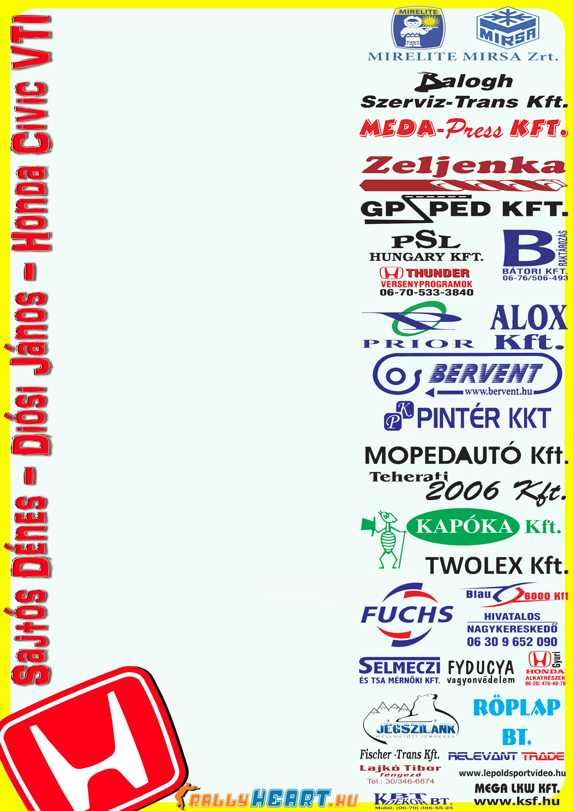
El sem kezdődött!

Még el sem kezdődött a Sajtós, Diósi páros számára a II. PM Peugeot Vác Rally, de már véget is ért. Történt ugyanis, hogy a Vác környéki teszten, egy gyári hibás vezérműszíj szakadása miatt, az új motor megmentése érdekében inkább a haza utat választották.

Szilágyi Tamás (csapatvezető): - Pénteken az autó programozása után Vác környékén teszteltünk kb. 50 kilométert. A teszt végén a vezérműszíj bordái leszakadtak a szíjról és elforgott a vezérlés. Idő ugyan lett volna rá, hogy megcsináljuk az autót, de féltünk, hogy másnak is baja lett, így nem kockáztattunk, nem akartuk, hogy az új motorunk tönkremenjen, és véget is ért számunkra a váci hétvége, ami igazán el sem kezdődött.

- A későbbiekben kiderült, hogy csak a szíjjal van probléma, elképzelhető, hogy anyag hiba miatt, pedig a legjobbat használjuk az összes közül. Az sem kizárható, hogy túl nagy a vezérműtengelyünk, és nagyon erős a szeleprugónk. Ha így van, akkor sem vagyunk elkeseredve, mert többfajta áll a rendelkezésünkre. Az volt a szerencsénk, hogy a teszt végén, kb. 4000-es fordulatszámon történt mindez, így a szelep nem ütött bele a dugattyúba, így a motorunknak konkrétan semmilyen más baja nincsen.

- Folytatás a Rali-Túra Bajnokság következő futamán Esztergomban következik.

Köszönjük támogatóinknak, hogy ebben a nehéz időszakban is mellettünk állnak!

